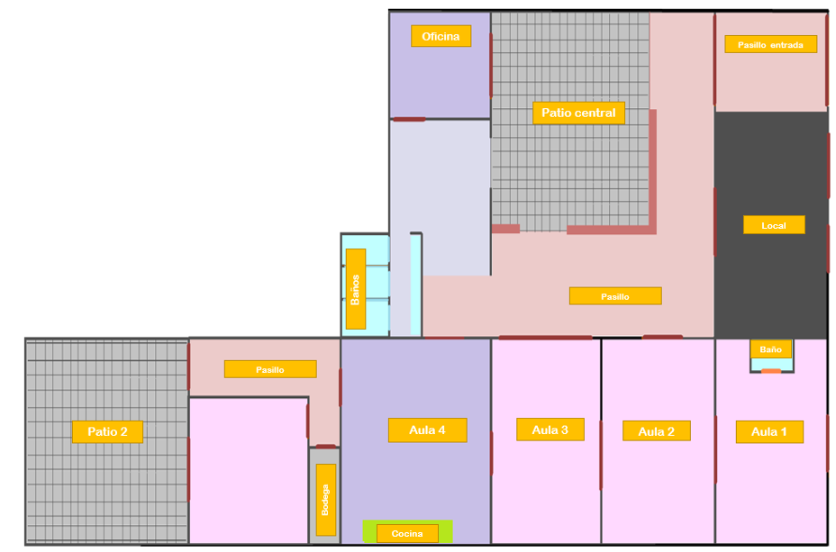

PLANTA FÍSICA

CENTRO EDUCATIVO MIS PRIMERAS AVENTURAS